Федеральное государственное образовательное бюджетное

учреждение высшего образования

«Финансовый университет при Правительстве Российской Федерации»

(Финансовый университет)

Департамент социологии

С.М. Кулешов, П.В. Разов, Я.В. Смилянич, П.Ш. Шихгафизов

СОЦИОЛОГИЯ УПРАВЛЕНИЯ

УЧЕБНО-МЕТОДИЧЕСКОЕ ПОСОБИЕ
ПО ВЫПОЛНЕНИЮ РАСЧЕТНО-АНАЛИТИЧЕСКОЙ
И КОНТРОЛЬНОЙ РАБОТЫ

для студентов, обучающихся по направлениям подготовки
38.03.02 Менеджмент, 39.03.01 Социология

Одобрено Советом Департамента социологии,
протокол № 2 от 29 сентября 2023 г.

Москва 2023

Рецензенты: Каменева Татьяна Николаевна, доктор социологических наук, профессор Департамента социологии; Воеводина Екатерина Владимировна, кандидат социологических наук, доцент Департамента социологии.

С.М. Кулешов, П.В. Разов, Я.В. Смилянич, П.Ш. Шихгафизов
Социология управления. Учебно-методическое пособие по выполнению расчетно-аналитической и контрольной работы. – М.: Финансовый университет, Департамент социологии, 2023. – 27 с.

Учебно-методическое пособие разработано в соответствии с приказами Финуниверситета от 23.03.2017 г. №0557/о «Об утверждении Положения о проведении текущего контроля успеваемости и промежуточной аттестации обучающихся по программам бакалавриата и магистратуры в Финансовом университете», от 17.04.2020 г. №0742/о «О внесении изменений в Положение о проведении текущего контроля успеваемости и промежуточной аттестации обучающихся по программам бакалавриата и магистратуры в Финансовом университете», от 11.05.2021 г. №1040/о «Об утверждении Методических рекомендаций по планированию и организации внеаудиторной самостоятельной работы студентов по образовательным программам бакалавриата и магистратуры в Финансовом университете».
Учебно-методическое пособие содержит общие требования по подготовке, разработке, оформлению и оценке расчетно-аналитической и контрольной работы, выполняемых обучающимися направлений подготовки 38.03.02 Менеджмент и 39.03.01 Социология в рамках учебной дисциплины «Социология управления».

Сергей Михайлович Кулешов, Павел Викторович Разов, Яна Викторовна Смилянич, Пирмагомед Шихмагомедович Шихгафизов
Учебно-методическое пособие

Компьютерный набор, верстка: С.М. Кулешов.
Формат 60х90/16. Гарнитура Times New Roman
Усл. п.л. 1,2. Изд. № - 2023. Тираж 30 экз.

Отпечатано в Финансовом университете

© Кулешов С.М., 2023
© Разов П.В., 2023
© Смилянич Я.В., 2023
© Шихгафизов П.Ш., 2023
© Финансовый университет, 2023

СОДЕРЖАНИЕ

1. | Выполнение расчетно-аналитической работы по учебной дисциплине «Социология управления» …………………………. | 4
2. | Выполнение контрольной работы по учебной дисциплине «Социология управления» …………………….…………………... | 7
 | Приложения………………………………………………………….. | 10

- Выполнение расчетно-аналитической работы по учебной дисциплине «Социология управления»

Выполнение расчетно-аналитической работы (далее – РАР) проводится в целью подготовки студентов к осуществлению расчетной, проектной, аналитической деятельности посредством формирования профессиональных компетенций, связанных со сбором, обработкой, анализом и интерпретацией реальных данных, необходимых для решения профессиональных задач с использованием математического аппарата и (или) современных информационных технологий.
Выполнение РАР может являться этапом подготовки студента к выполнению курсовой работы (проекта) и выпускной квалификационной работы. Индивидуальные задания по расчётно-аналитической работе, как правило, разрабатываются преподавателем, ведущим семинарские (практические) занятия по учебной дисциплине «Социология управления».
РАР выполняются студентами под методическим руководством преподавателя, ведущего семинарские (практические) занятия.
Основными требованиями к выполнению РАР являются:
- применение современных методик расчета и информационных средств для обработки данных в соответствии с поставленными задачами, сформулированными в задании (задание на выполнение РАР приведено в Приложении 1);
- представление визуализированных результатов расчета в виде таблиц, диаграмм и графиков, в том числе с использованием современных информационных (компьютерных) технологий;
- проведение расчетов и оформление материалов по возможности в автоматизированном режиме;
- формулировка выводов и результатов исследования.
Оценка выполнения расчетно-аналитической работы осуществляется в ходе текущего контроля успеваемости студентов.
Расчетно-аналитическая работа по учебной дисциплине «Социология управления» выполнятся студентами в 1 семестре – направление подготовки 38.03.02 Менеджмент. Примерную тематику расчетно-аналитических работ и особенности ее выполнения преподаватель, ведущий семинарские (практические) занятия, доводит до сведения обучающихся на первых семинарских занятиях в начале обучения по учебной дисциплине «Социология управления». Примерная тематика РАР приведена в Приложении 2.
Как правило, для разработки РАР по выбранной студентом теме требуется проведение социологического мини-исследования. В качестве приложения в расчетно-аналитической работе обязательно должен быть вариант анкеты. Разработанную анкету можно сконструировать при помощи Google Forms или Yandex Forms. Пример разработанной анкеты приведен в Приложении 3.
Текст РАР выполняется в печатном или электронном виде. Преподаватель, ведущий семинарские (практические) занятия, определяет в каком виде студенты выполняют РАР. При необходимости студент может подготовить отдельную презентацию с основными выводами и результатами своего исследования.
Расчетно-аналитическая работа (РАР) является обязательным элементом учебного плана. При ее отсутствии студент, как правило, не допускается к экзамену по учебной дисциплине до момента ее выполнения в соответствии с установленными требованиями.
Результат выполнения РАР учитывается в общей схеме балльно-рейтинговой системе (БРС). Пример такого учета приведен в Приложении 4.

Требования к оформлению текста РАР
Титульный лист. Образец приведен в Приложении 5. При окончательном оформлении РАР студент ставит свою подпись (скан) на титульном листе в установленном месте.
«Содержание», отражающее вводную и основную части работы, а также основные выводы и рекомендации, список использованных источников, приложения с указанием соответствующих номеров страниц. Все пункты содержания должны быть отражены и раскрыты в тексте расчетно-аналитической работы. Пример оформления содержания приведен в Приложении 6.
Нумерация страниц РАР – сквозная, (1, 2, 3 и т.д. до конца текста), то есть список использованных источников и приложения включаются в общую нумерацию страниц. На титульном листе номер не ставится.
Набор текста на одной стороне стандартного листа формата А4. Объем РАР составляет, как правило, 10 страниц (не включая таблиц, графиков, списка источников и приложений).
Формат расположения текста: размер левого поля – 3 см, верхнего и правого – 1,0 см, нижнего – 1,5 см. Шрифт – 14 (Times New Roman), интервал – 1,5, выравнивание по ширине.
Иллюстрации в виде схем, графиков, диаграмм обозначаются общим понятием – «Рисунок». Слово помещается под изображением. Рисунки нумеруются последовательно в пределах всей работы арабскими цифрами. Название дается под изображением (рисунком) одной строкой. Таблицы с эмпирическими данными и рисунки размещаются сразу после ссылки на них в тексте работы (в случае большого размера – выносятся в приложение). При этом под эмпирической таблицей должно быть указано: «Источник» и далее он прописывается полностью. Примеры приведены в Приложении 7.
Не рекомендуется размещать в тексте РАР рисунки или таблицы, размер которых превышает формат А4. В этом случае следует разместить их в приложениях.
Ссылки на источники приводятся либо внизу страницы (в т.н. «подвале»), либо указывается порядковый номер источника по списку литературы. В этом случае ссылки даются в квадратных скобках, после упоминания о них (или в конце цитаты).
После основных выводов по результатам исследования приводится список использованной литературы, который оформляется в соответствии с принятыми требованиями. Образцы приведены в Приложении 8.
Приложения оформляются с нумерацией. На каждом из них в правом верхнем углу пишется слово «Приложение» и проставляется его порядковый номер. Приложения располагаются и нумеруются в той последовательности, в которой ссылка на них давалась в тексте расчетно-аналитической работы.
Как правило, на завершающем семинарском занятии по учебной дисциплине «Социология управления» студенты отчитываются по результатам выполненной расчетно-аналитической работы. Обязательным элементом является наличие самой работы в печатном или электронном виде. Пример расчетно-аналитической работы в печатном виде приведен в Приложении 9. По желанию студент может подготовить презентацию с основными результатами РАР.
Преподаватель, ведущий семинарские (практические) занятия, оценивает выполненную студентом расчетно-аналитическую работу с учетом разработанной схемы БРС. Электронные версии РАР по дисциплине «Социология управления» хранятся в Департаменте социологии установленным порядком.

- Выполнение контрольной работы по учебной дисциплине «Социология управления»

Контрольная работа является одной из форм аудиторной и внеаудиторной самостоятельной работы студентов и может реализовываться как в письменном виде, так и с использованием информационных технологий и специализированных программных продуктов.
Контрольная работа отражает степень освоения студентами учебного материала конкретных разделов (тем) дисциплин и оформляется в форме развернутых ответов на вопросы, раскрытия понятий, выполнения упражнений, решения практических задач, ситуаций, кейсов и др.
Цель выполнения контрольной работы, содержащей комплект заданий – овладение студентами навыками решения типовых расчетных задач, формирование учебно-исследовательских навыков, закрепление умений самостоятельно работать с различными источниками информации, проверка сформированности компетенций.
Содержание заданий контрольных работ должно охватывать основной материал соответствующих разделов (тем) учебной дисциплины. Контрольные задания разрабатываются по многовариантной системе. Варианты контрольных работ должны быть равноценны по объему и сложности.
Содержание конкретных заданий контрольных работ и требования к их выполнению разрабатываются преподавателем, ведущим семинарские (практические) занятия по учебной дисциплине.
Основные требования к выполнению контрольной работы:
- четкость и последовательность изложения материала (решения) в соответствии с составленным планом;
- наличие обобщений и выводов, сделанных на основе изучения информационных источников по данной теме;
- предоставление в полном объеме решений, имеющихся в задании практических задач;
- использование современных способов поиска, обработки и анализа информации;
- самостоятельность выполнения.
Объем контрольной работы не более 6 страниц, не включая таблиц, графиков, диаграмм, списка использованных источников и т.п.
Оценка контрольных работ студентов проводится в процессе текущего контроля успеваемости студентов. Преподаватель, ведущий семинарские (практические) занятия по учебной дисциплине, определяет в каком виде студент выполняет контрольную работу (печатном или электронном).
Контрольная работа по учебной дисциплине «Социология управления» выполнятся студентами в 7 семестре – направление подготовки 39.03.01 Социология.
Примерное содержание заданий для контрольных работ приведено в Приложении 10.
Вместе с тем, студент вправе самостоятельно выбрать тему контрольной работы по дисциплине «Социология управления», исходя из темы своей будущей выпускной квалификационной работы. В этом случае обязательным условием является согласование данной темы с преподавателем, ведущим семинарские (практические) занятия. Другими словами, тема контрольной работы может быть привязана к теме выпускной квалификационной работы, но в то же самое время должна быть несколько зауженной и содержать решение одной из исследовательских задач. Например, теоретический анализ проблемы исследования, проведение системного анализа объекта исследования, проведение факторного анализа, интерпретация и операционализация основных понятий исследования и др. Все указанные исследовательские задачи могут быть тесно связаны с темой будущей выпускной квалификационной работы студента. Примерная схема определения темы контрольной работы приведена в Приложении 11.
Образец титульного листа контрольной работы приведен в Приложении 12. Оформление контрольной работы аналогично оформлению расчетно-аналитической работы по учебной дисциплине «Социология управления» (Приложения 3, 6, 7, 8).
Преподаватель, ведущий семинарские (практические) занятия, оценивает выполненную студентом контрольную работу с учетом разработанной схемы БРС. Электронные версии контрольных работ по дисциплине «Социология управления» хранятся в Департаменте социологии установленным порядком.

ПРИЛОЖЕНИЯ

Приложение 1

ЗАДАНИЕ
по расчетно-аналитической работе

обучающегося группы ______________________________________________
(наименование группы, фамилия, имя, отчество)

Тема расчетно-аналитической работы: «_______________________________»

Цель расчетно-аналитической работы: _________________________________
____________________________________________________________________________________________________________________________________

План (основные вопросы, подлежащие исследованию и разработке):
- _____________________________________________________________
- _____________________________________________________________
- _____________________________________________________________

Задание выдал: | ________________________  (подпись преподавателя) | ________________________  (ФИО преподавателя)
Задание получил: | ________________________  (подпись студента) | ________________________  (ФИО студента)

Приложение 2
Примерная тематика расчетно-аналитических работ по учебной дисциплине «Социология управления»

Влияние стереотипов о престиже будущей профессии студентов на успешность достижения результатов учебы.
Отношение студентов к получению образования.
Предпринимательские намерения студентов факультета ….. Финансового университета.
Готовность студентов к открытию собственного бизнеса.
Отношение студентов к стажировкам и практикам как фактору формирования профессиональных компетенций.
Влияние вторичной трудовой занятости на учебную успеваемость студентов.
Удаленная занятость как новый вид трудовой деятельности студентов.
Мотивация студентов на получение прочных профессиональных знаний (на примере студентов факультета ….. Финансового университета).
Факторы учебной мотивации студентов факультета ……. Финансового университета.
Влияние сплоченности учебных групп студентов факультета ……. на общую успеваемость.
Влияние успешности обучения студентов факультета ……. на будущую профессиональную карьеру.
Потребность студентов факультета ……. Финансового университета в повышении своей финансовой грамотности.
Отношение студентов факультета …….. Финансового университета к участию в добровольном пенсионном страховании.
Карьерные ожидания и предпочтения студентов факультета ……… Финансового университета.
Влияние уровня межличностного доверия студентов факультета ……. На учебную успеваемость.
Культурно-ценностный профиль студентов факультета …… Финансового университета.
Социальные установки студентов факультета …… Финансового университета относительно деловых отношений с представителями ближайшего окружения (членами семьи, родственниками).
Отношение студентов факультета …… Финансового университета к перспективе работы в крупных государственных компаниях.
Отношение студентов факультета …… Финансового университета к перспективе работы в сфере малого бизнеса.
Социальные ожидания в отношении будущей работы студентов ….. Финансового университета по окончанию обучения в ВУЗе.
Отношение студентов факультета ……. Финансового университета к иностранным обучающимся.
Отношение студентов факультета …….. Финансового университета к академической мобильности.
Социальная адаптация студентов факультета …… Финансового университета.
Отношение студентов факультета …… Финансового университета к общеобразовательным дисциплинам на первом курсе обучения.
Коммуникационное взаимодействие студентов и преподавателей в рамках учебного процесса (на примере факультета …….)
Социальное взаимодействие в студенческих учебных группах (сравнительный анализ двух-трех учебный групп).
Влияние социальных сетей на ценностные ориентации студентов факультета …… Финансового университета.
Внеучебная деятельность как фактор профессионального самоопределения студентов факультета …… Финансового университета.
Реклама как фактор формирования потребительской активности студентов факультета ……. Финансового университета.
Адаптация студентов первого курса к образовательной среде в ВУЗе (на примере факультета …. Финансового университета.
Влияние видеоигр на потребительское поведение студентов факультета …… Финансового университета.
Методы повышения профессиональных компетенций студентов факультета …… Финансового университета.
Влияние повседневной жизни студентов факультета …… Финансового университета на академическую успеваемость.
Доверие студентов факультета …… Финансового университета к социологическим исследования в системе социального управления.
Роль эффективных коммуникаций в адаптации студентов первого курса (на примере факультета …… Финансового университета).
Роль эффективных коммуникаций в регулировании и разрешении конфликтов в учебной студенческой группе (на примере факультета ……. Финансового университета).
Анализ факторов, влияющих на формирование корпоративной культуры студентов факультета …… Финансового университета.
Особенности планирования деловой карьеры студента в процессе получения высшего образования (на примере факультета …. Финансового университета).
Оценка эффективности различных методов и технологий в подготовке менеджеров: тренинги, деловые игры, кейс-стади и др. (на примере факультета ….. Финансового университета).

Приложение 3
Пример разработанной анкеты

Анкета
Уважаемый респондент! Приглашаем Вас принять участие в исследовании предпринимательских установок студентов и ответить на вопросы анкеты. Внимательно прочитайте вопрос и возможные варианты ответов на него или напишите свой вариант. Отметьте выбранный вариант любым способом (подчеркните, обведите, поставьте крестик и др.). Ваши ответы будут обработаны в обобщенном виде, анонимность опроса гарантируется.

- Ваш пол: 1. мужской 2. Женский
- Ваш возраст (полных лет): __________ (напишите)
- На каком курсе Вы обучаетесь: 1 курс 2 курс 3 курс 4 курс
- Работаете ли Вы сейчас (подрабатываете): 1. Да 2. Нет 3. Затрудняюсь ответить
- Есть ли у Вас опыт предпринимательской деятельности: 1. Да 2. Нет
- Как Вы считаете, какие факторы стимулируют молодежь заниматься предпринимательской деятельностью (напишите)
________________________________________________________________
________________________________________________________________
………………..
………………..
………………..
14. …….
15. …….
16. На какой ежемесячный доход бы Вы рассчитывали, если бы занимались предпринимательской деятельностью:
- до 50000 р.
- от 50000 до 100000 р.
- от 100000 до 150000 р.
- свыше 150000 р.

Благодарим за участие в исследовании!

Приложение 4
Пример разработанной схемы БРС
с учетом выполнения расчетно-аналитической работы

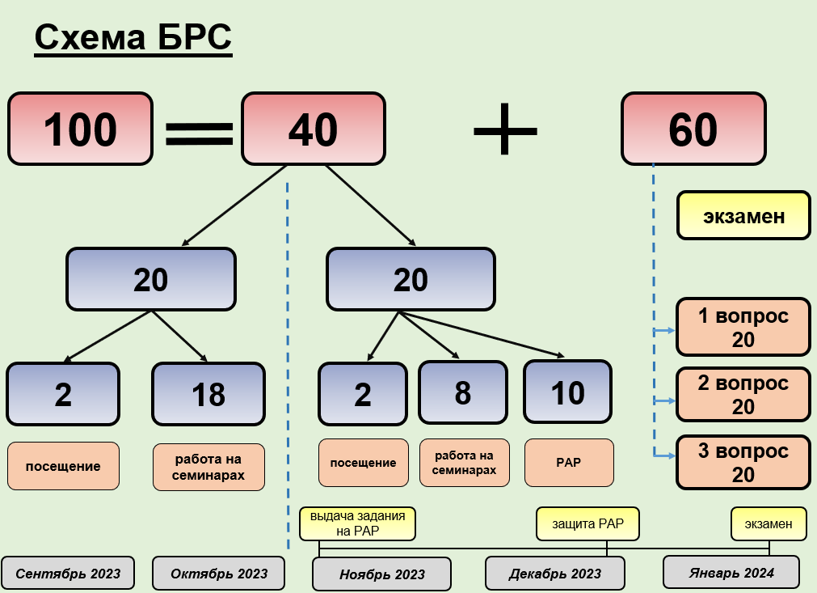

Приложение 5

Федеральное государственное образовательное учреждение

высшего образования

«ФИНАНСОВЫЙ УНИВЕРСИТЕТ ПРИ ПРАВИТЕЛЬСТЕ

РОССИЙСКОЙ ФЕДЕРАЦИИ»

(Финансовый университет)

Факультет «Высшая школа управления»

Расчетно-аналитическая работа

по учебной дисциплине «Социология управления»

на тему: ______________________________________________________________________________________________________________________________________________________________________________

(наименование темы)

Выполнил/ла:

студент/ка группы ______________

___________________________________

(Фамилия И.О. студента)

___________________________________

(подпись студента)

Руководитель:

(ученая степень, Фамилия И.О. преподавателя)

Москва 20__ г.

Приложение 6

СОДЕРЖАНИЕ

1. | Теоретическая часть исследования…………………………… | 3
1.1 | Актуальность выбранной темы РАР…………………………….. | 3
1.2 | Описание проблемной ситуации………………………………… | 4
1.3 | Объект, предмет, цель, задачи исследования…………………… | 4
1.4 | Системный анализ объекта исследования………………………. | 5
1.5 | Концептуальная модель объекта исследования………………… | 5
1.6 | Интерпретация основных понятий исследования………………. | 6
1.7 | Операциональное определение понятий исследования………... | 6
1.8 | Гипотеза……………………………………………………………
1.9 | Обоснование выбора метода исследования……………………..
2. | Результаты исследования……………………………………….
2.1 | Анализ полученных данных………………………………………
2.2 | Практические рекомендации……………………………………..
3. | Выводы…………………………………………………………….
4. | Список использованных источников………………………….
 | Приложения………………………………………………………

Приложение 7

Пример оформления иллюстрации в виде схемы
ОСНОВНЫЕ ФОРМЫ КРЕДИТА
По характеру ссужаемой стоимости
По виду кредитора и заемщика
ростовщический
международный
потребительский
государственный
банковский
коммерческий
смешанная
денежная
товарная

Рисунок 1. Классификация основных форм кредита.

Пример оформления иллюстрации в виде диаграммы

Рисунок 2. Готовность студентов к ведению бизнеса.

Приложение 7 (продолжение)

Пример оформления иллюстрации в виде графика

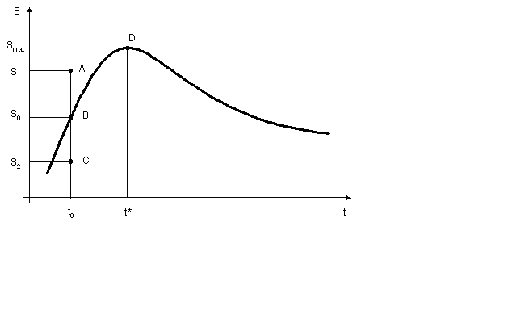
t₀ – срок кредита;
S₀ – минимальная сумма кредита, на которую может претендовать заемщик;
S_{max} – максимальная сумма кредита, на которую может претендовать заемщик;
t*- время.

Рисунок 3. Графическая модель кредитного портрета потенциального заемщика.

Пример оформления таблицы
Таблица 1. Кредиты, предоставленные физическим лицам (на начало года; миллионов рублей)
Год | Предоставленные кредиты, млн. р. |  | Всего
 | государственными организациями | частными лицами
2019 | 115899 | 26259 | 142158
2020 | 246177 | 53501 | 299678
2021 | 525372 | 93490 | 618862
2022 | 1 001 032 | 178 218 | 1179250

Источник: составлено автором РАР (или полное наименование источника)

Приложение 8
Образцы библиографических описаний документов в списке использованных источников

- Описание книги одного автора
Никифорова Н. А. Комплексный экономический анализ: учеб. для магистратуры «Экономика» / Н. А. Никифорова; Финуниверситет. – 2-е изд., Москва: Кнорус, 2022. – 439 с. – (Магистратура).
Шитов В. Н. История финансов России: учеб. пособие для студентов вузов, обуч. по спец. «Финансы и кредит», напр. «Экономика» (квалиф. (степень) «бакалавр») / В. Н. Шитов. – 3-е изд., стер. – Москва : Кнорус, 2020. – 156 с. – (Бакалавриат).
- Описание книги 2, 3-х авторов
Перская В. В. Интеграция в условиях многополярности. Эволюция теории и практики реализации = Integration processes amid multipolarity. Evolution oftheory and practice of implementation : монография / Перская В, В., Эскиндаров М, А. – Москва : Экономика, 2016. – 383 с.
Валишин Е.Н. Теория и практика управления человеческими ресурсами: учеб. пособие / Е. Н. Валишин, И. А. Иванова, В. Н. Пуляева; Финуниверситет. – Москва: Русайнс, 2020. – 127 с.
Rose Р. S. Ваnk Management & Financial Services / Р. S. Rose, S. Hudgins/ – 8-th ed. – Boston: Мс Graw Hill, 2010. – 734 р.
- Описание книги 4-х авторов
История России: учебник / А. С. Орлов, В. А. Георгиев, Н. Г. Георгиева, Т. А. Сивохина; МГУ им. М. В. Ломоносова. – 4-е изд., перераб. и доп. – Москва: Проспект, 2020. – 528 с.
IELTS Foundation: Student's Вооk. CEF Levels В1-B2 / Andrew Preshous, Rachael Roberts, Јоаnnа Preshous, Јоаnnе Gakonga. – 2-nd ed. – Oxford: Macmillan Publishers Limited, 2014. – 176 с. – (Macmillan Exams).
- Описание книги 5-ти и более авторов
Современная архитектура финансов России: монография / М. А. Эскиндаров, В, В, Масленников, М. А. Абрамова [и др.] ; под ред. М. А, Эскиндарова, В. В. Масленникова; Финуниверситет. — Москва: Когито-Центр, 2020. — 487 с.
Сто лет развития, 1919-2019 / авт.-сост.: Я А. Пляйс, С Л. Анохина, Т. А. Мирошникова [и др.]; под общ. ред. М. А. Эскиндарова; Финансовый ун-т при Правительстве Российской Федерации. — Москва: Международные отношения, 2019. — 696 с.
- Описание сборников
Сборник научных статей V Международной научной конференции «Институциональная экономика: развитие, преподавание, приложения», 15 ноября 2017 г. — Москва : ГУУ, 2017. — 382 с.
Сборник избранных статей молодых ученых / Ин-т экономики РАН; под ред. И. А. Болдырева, М. Ю. Головнина, Р. С. Гринберга. — Москва: Экономика, 2010. — 288 с. — (Библиотека Новой экономической ассоциации [ред. Кол. серии: В. М. Полтерович, М. А. Эскиндаров, Б. М. Смитиенко [и др.]).
- Описание статей из газет, журналов и сборников
Четвериков В. М. Особенности и интенсивность распространения COVID-19 в странах большой экономики // Вопросы статистики. — 2020. — № 6. — с. 86-104.
Баталова А. Путь в финансовую элиту. Более 400 школьников стали победителями и призерами олимпиады «Миссия выполнима!» / Баталова А., Дуэль А. // Российская газета. — 2020. – 5 марта. – № 48. – С. 10.
Рыкова И. Н. Оценка кредитоспособности компаний нефтегазовой отрасли в современных условиях развития банковской деятельности / И. Н. Рыкова, Д. Ю. Табуров, А. В. Борисова // Банковское дело. – 2019 . – №12 – с. 41-50.
Пивоварова М. А. Кластерные инициативы: общее и особенное / М. А. Пивоварова // Кластерные инициативы в формировании прогрессивной структуры национальной экономики: сб. науч. тр. 2-й Международной науч.-практич. конф. (17-18 марта 2016 г.). Т. 1 / Юго-Западный гос. ун-т ; отв. ред. А. А. Горохов. – Курск, 2016. – с. 173-177.
Morozko N.I. (Морозко Н.И.) Business management strategy based оn valueoriented concepts / Morozko N.I. (Морозко Н. И.), Didenko V. Y. (Диденко В. Ю.) // The Strategies of Modern Science Development: Proceedings of the Х Intemational scientific-practical conference (North Charleston, USA, 12-13 April 2016), — USA, North Charleston, 2016. – pp. 79-81.
- Описание нормативных правовых актов
Бюджетный кодекс Российской Федерации: по состоянию на 20 февраля 2019 г.: сравнительная таблица изменений. – Москва: Проспект, 2019. – 368 с.
Об общих принципах организации местного самоуправления в Российской Федерации: Федер. закон № 131-ФЗ: [принят Государственной думой 16 сент. 2003 г.: одобрен Советом Федерации 24 сент. 2003 г.]. – Москва: Проспект; Санкт-Петербург: Кодекс, 2017. – 158 с.
О внесении изменений в Федеральный закон «О специальной оценке условий труда»: Федер. закон от 27 дек. 2019 №451-ФЗ: принят Государственной Думой 17 дек. 2019 г. : одобрен Советом Федерации 23 дек. 2019 г. // Российская газета. – 2019. – 30 дек. – № 295. – С. 14.
Об образовании в Российской Федерации: Федер. закон от 29 дек. 2012 г. № 273-ФЗ: [принят Государственной Думой 21 дек. 2012 г. одобрен Советом Федерации 26 дек. 2012 г.] // Собрание законодательства Российской Федерации. – 2012. – 31 дек. – № 53. – ст. 7598.
ГОСТ Р 57564-2017. Организация и проведение работ по международной стандартизации в Российской Федерации = 0rganization and implementation of activity оп intemational standardization in Russian Federation: изд. офиц.: утв. и введен в действие Приказом Федерального агентства по технич. регулированию и метрологии от 28 июля 2017 г. № 767-ст: дата введения 2017-12-01 / разработан Всероссийским науч.-исслед. ин-том стандартизации и сертификации в машиностроении (ВНИИМАШ). – Москва: Стандартинформ, 2017. – V, 44 с.
- Описание диссертаций, авторефератов диссертаций, депонированных рукописей
Славин Б. Б. Теоретические основы и инструментальная поддержка технологий коллективного интеллекта в управлении организацией: дис. ... д-ра экон. наук; спец. 08.00.13; защищена 17.06.2020; утверждена 23.06.2020 / Славин Б,Б. Место защиты: Финуниверситет; Работа выполнена: Финуниверситет, Департамент анализа данных. – Москва, 2020. – 342 с.: ил.
Величковский Б. Б. Функциональная организация рабочей памяти: автореф. дисс,.. докт. психол. наук: спец. 19.00.01 / ВеличковскиЙ Б. Б.; Московский гос. унт им. М. В. Ломоносова; Место защиты: Ин-т психологии РАН. – Москва, 2017. – 44 с.
Лабынцев Н. Т. Профессионально-общественная аккредитация и независимая оценка квалификаций в области подготовки кадров и осуществления бухгалтерской деятельности / Н. Т. Лабынцев, Е.А. Шароватова; Ростовский гос. экон. ун-т (РИНХ). – Ростов-на-Дону, 2017. – 305 с. – Деп. в ВИНИТИ РАН 10.01.2017. № 1-B2017.
- Описание дисков и других ресурсов локального доступа
Эриашвили Н. Д. Банковское право: электрон. учеб. для студентов вузов / Н. Д. Эриашвили. – 8-е изд., перераб. и доп. – Электрон. дан. – Москва: ЮНИТИ-ДАНА, 2011. – 1 электрон. опт. диск (CD-ROM). – Загл. с этикетки диска.
Развитие промышленного производства Сибирского федерального округа: стат. сб. / Федер. служба гос. статистики, Территор. органы Федер. службы гос. статистики. – Электрон. дан. – Омск, 2012. – 1 электрон. опт. диск (CD-ROM). – Загл с контейнера.
- Описание электронных ресурсов сетевого распространения
Веснин В.Р. Основы менеджмента: учебник / В. Р. Веснин. МоскваПроспект, 2016. – 500 c., ЭБС Проспект. – http://ezpro.fa.ru:3180/book/23323 (дата обращения: 19.01.2021). Текст: электронный.
Салин В.Н. Банковская статистика : учеб. и практикум для вузов / В.Н. Салин, О.Г. Третьякова. – Москва: Юрайт, 2020. – 215 с. – (Высшее образование). – ЭБС Юрайт. URL: https://ezpro.fa.ru:32 17/bcode/450266 (дата обращения: 18.012021). – Текст: электронный.
Adhiry В, К. Crowdfunding: Lessons from Japan's Approach / Bishnu kumar Adhiry, Kenji Kutsuna, Takaaki Hoda; Коbе University Social Science Research Series. – Singapore Springer Ltd., 2018. SpringerLink. – URL:
https://link.springer.com/chapter/l.1007/978-981-13-1522-07 (дата обращения: 10.12.2020). — Текст электронный.
Российская социально-экономическая система: реалии и векторы развития . монография / П. В. Савченко, Р. С. Гринберг, М. А. Абрамова [и др.]; отв. ред. Р. С Гринберг, П. В. Савченко. – 3-е изд., перераб. и доп. – 3-е изд. – Москва : ИНФРА-М, 2019. – 598 с. (Научная мысль). ЭБС Znanium.com, https://new.znanium.com/cata102/product/961584 (дата обращения: 10.12.2020). – Текст: электронный.

Приложение 9
Пример расчетно-аналитической работы,
выполненной в печатном виде

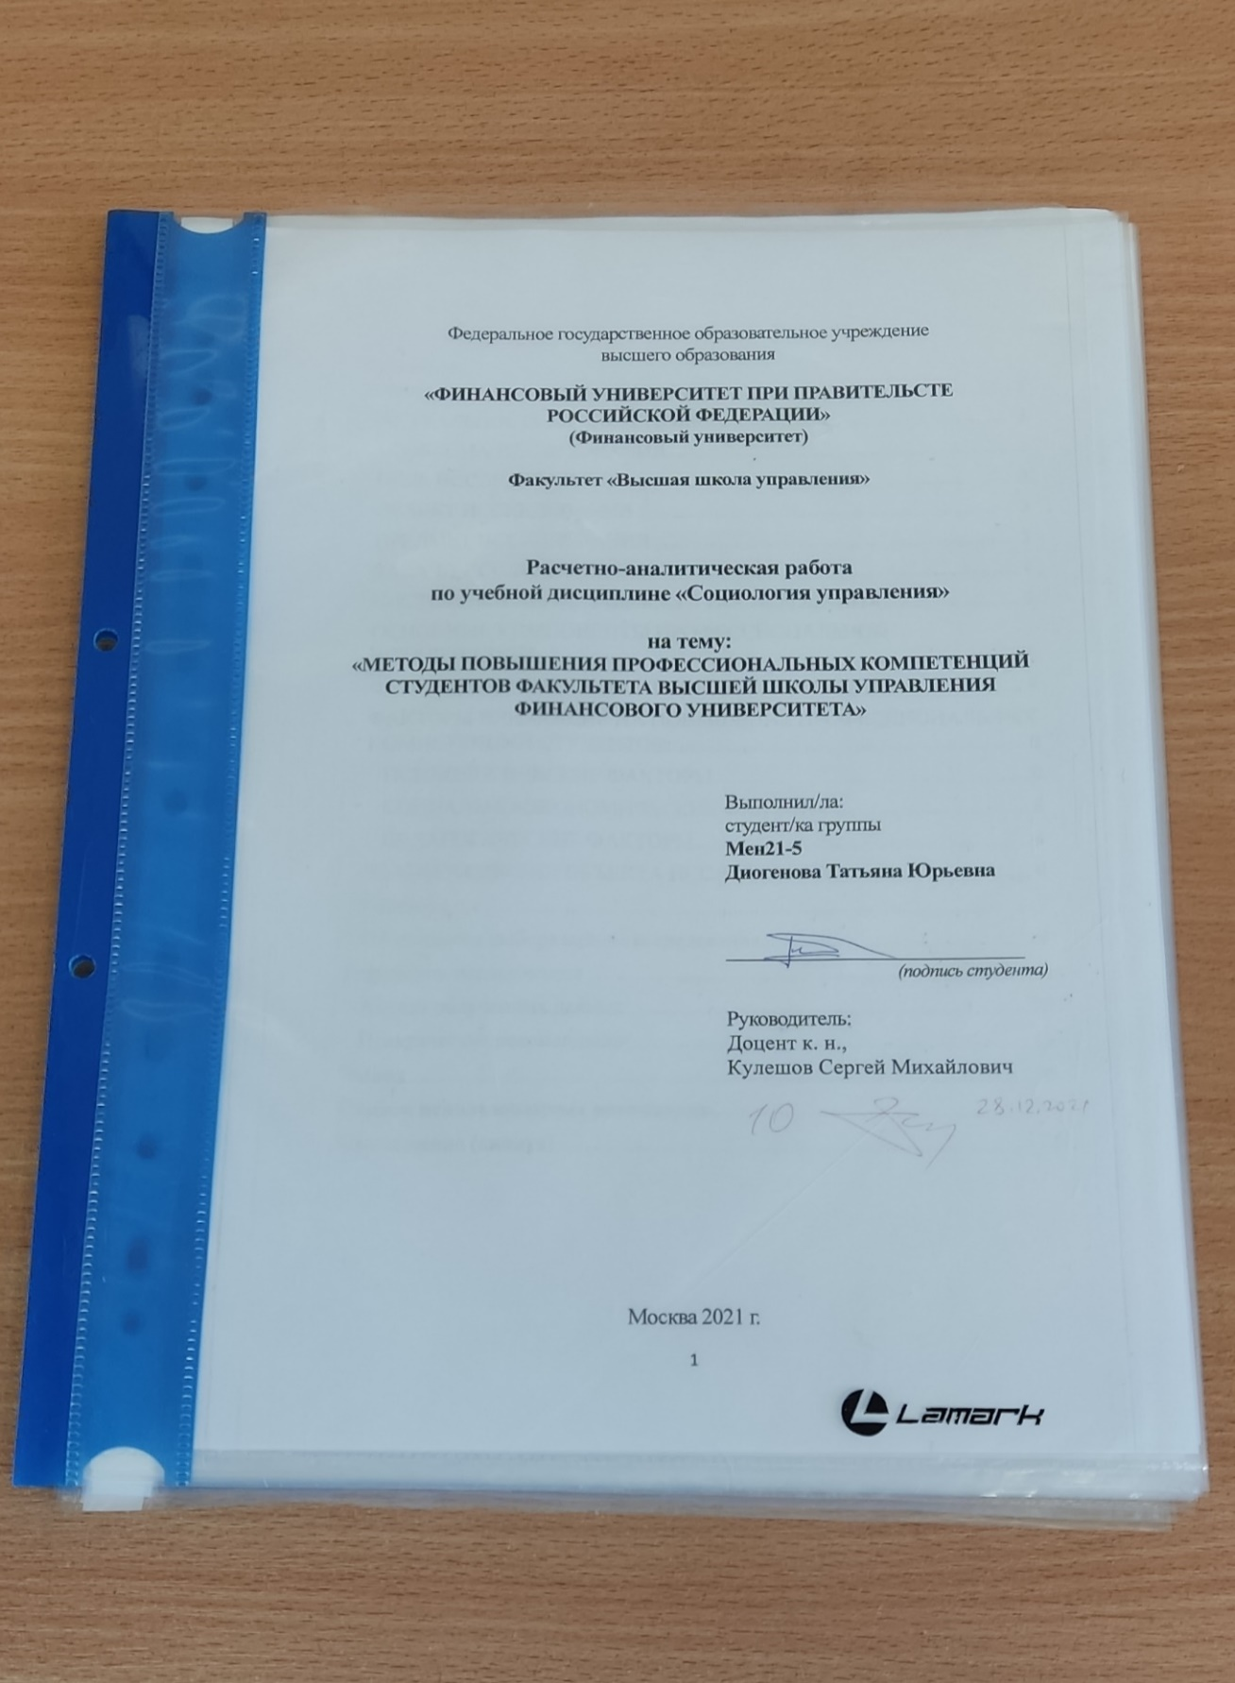

Приложение 10
Примерное содержание заданий контрольных работ по учебной дисциплине «Социология управления»

Основные свойства сложных социальных систем. Приведите и проанализируйте примеры из практики социального управления.
Характеристика механизма социального управления. Приведите и проанализируйте примеры из реальной практики.
Характеристика закономерностей управления в сложных социальных системах. Приведите и проанализируйте примеры из практики социального управления.
Кооперация: сущность, общая характеристика, содержание процесса, анализ примеров из реальной практики.
Конкуренция: сущность, общая характеристика, содержание процесса, анализ примеров из реальной практики.
Процесс социальной мобильности: сущность, содержание, анализ примеров из социальной практики.
Анализ понятия «социальный статус»: сущность, содержание, примеры из практики социального управления.
Оценка и анализ социальных процессов на студенческом курсе: сущность, состояние, показатели, динамика.
Анализ понятия «социальные отношения»: сущность, содержание, примеры из практики социального управления.
Характеристика управленческих отношений: сущность, содержание, примеры из практики социального управления.
Характеристика основных типов управленческих отношений: сущность, содержание, примеры из практики социального управления.
Анализ типичных ошибок, возникающие в отношениях руководителя с подчиненными: сущность, содержание, примеры из практики социального управления.
Классификация социальных технологий: сущность, содержание, примеры из практики социального управления.
Сущность и содержание «технологий массовых коммуникаций», технологий шоу-бизнеса, массовых спортивных мероприятий: анализ примеров из практики социального управления.
Характеристика процесса и алгоритма разработки социальной технологии: сущность, содержание, примеры из практики социального управления.
Характеристика основных операций ситуационного анализа: сущность, содержание, примеры из практики социального управления.
Анализ технологий социальной работы в современном обществе: сущность, содержание, примеры из практики.
Проектная задача: сущность, содержание, анализ примеров из практики социального управления.
Анализ требований, предъявляемых к социальной информации в процессе деятельности органов управления: примеры из практики.
Характеристика видов социально-управленческой информации: сущность, содержание, примеры из практики социального управления.
Причины искажения социальной информации: сущность, содержание, анализ примеров из практики социального управления.
Характеристика процедуры принятия управленческого решения: сущность, содержание, анализ этапов и примеров из практики.
«Мозговой штурм» как метод принятия управленческого решения: сущность, содержание, анализ этапов и примеров из практики.
«Деловая игра» как метод принятия управленческого решения: сущность, содержание, анализ этапов и примеров из практики.
Характеристика принципов им методов социального контроля: сущность, содержание, анализ примеров из практики социального управления.
Оценка и анализ системы социального контроля в учебной группе: состояние, критерии, показатели, динамика.
Сущность и характеристика концепции социального поведения Дж.Хоманса: анализ примеров социального поведения в различных условиях.
Характеристика концепции социального обмена П.Блау: анализ примеров из различных областей социальной практики.
Характеристика принципов социального обмена в индивидуальном и групповом поведении: анализ примеров из различных областей социальной практики.
Общая характеристика манипуляций в практике социального управления: сущность, содержание, примеры из практики социального управления.

Приложение 11

Примерная схема самостоятельного определения
темы контрольной работы

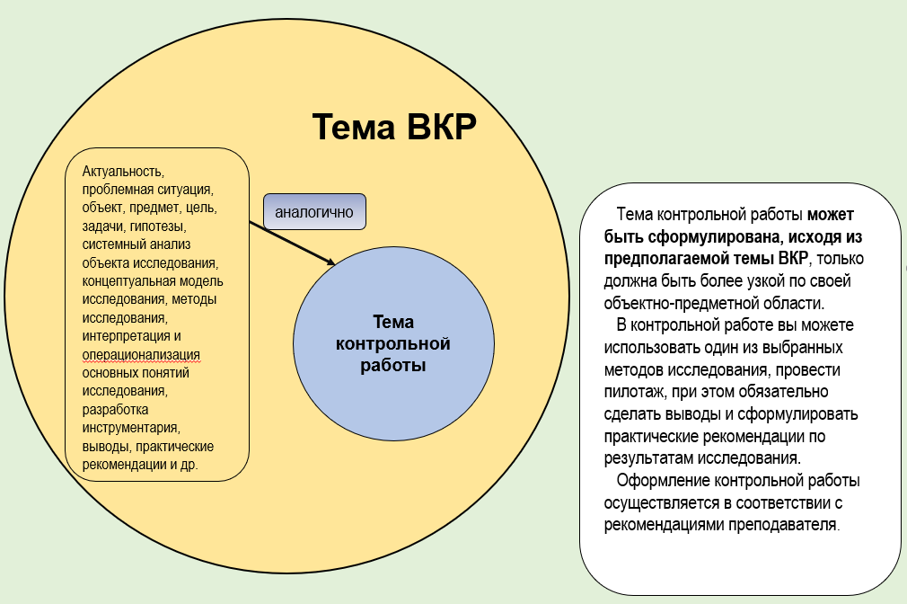

Приложение 12

Федеральное государственное образовательное учреждение

высшего образования

«ФИНАНСОВЫЙ УНИВЕРСИТЕТ ПРИ ПРАВИТЕЛЬСТЕ

РОССИЙСКОЙ ФЕДЕРАЦИИ»

(Финансовый университет)

Факультет социальных наук и массовых коммуникаций

Департамент социологии

Контрольная работа

по учебной дисциплине «Социология управления» на тему: ____________________________________________________________________________________________________________________

__________________________________________________________

(наименование темы)

Выполнил/ла:

студент/ка группы ______________

_______________________________

(Фамилия И.О. студента)

_______________________________
Скан подписи

(подпись студента)

Преподаватель:

(ученая степень, Фамилия И.О.)

Москва 20__ г.

В случае выполнения РАР в электронном виде вставляется скан подписи студента

